Скрипт обновления товарных позиций

На данный момент есть работающий скрипт, который:

* парсит excel поставщика
* помещает все данные в базу MySQL
* Далее парсит сайт поставщика и дополняет данными базу
* На выходе генерится общий csv с полными данными о товаре
* Пример такого csv:<https://drive.google.com/file/d/0B8ifzBzlIfYqTFVaYlZHdVVkX3c/edit?usp=sharing>
* скрипт работает по крону
* есть ещё дополнительный модуль, который по API загружает товары в текущий движок магазина (insales)

Задача:

1. Перенеси текущий скрипт с хостинга на машину заказчика и поставить его на крон  
   Работает тут:

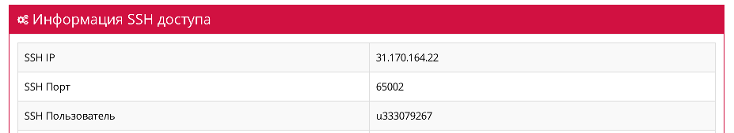

Пароль: 123456

1. Старый модуль отключить
2. Старая логика остаётся: csv на выходе

<http://tritumana.meximas.com/opt.csv>

1. Настроить работу скрипта на сервере проекта:

ISP менеджер

https://78.46.97.70/manager/

vrulin

Qjmsfg1G

ssh (такой же что и в ISP менеджер)

78.46.97.70

vrulin

Qjmsfg1G

MySQL

https://78.46.97.70/myadmin/

vrulin_db

3tum@#@_7ds!

Админка в magento:

http://tritumana.ru/index.php/admin

admin

Password1

1. Скрипт не должен быть доступен на домене tritumana.ru. Настроить на любом бесплатном домене.

По поводу настройки домена или сервера, согласовать с тех.диром:  
Александр  
skype:bopoh24

1. Настроить список всех необходимых атрибутов: <http://tritumana.ru/index.php/admin/catalog_product_attribute/index/key/83fb30796fa0c42e9a53b326897bd098/>, которые присутствуют в импортируемом списке атрибутов
2. Написать модуль скрипта, который будет по аналогии с текущим коннектиться к magento и загружать данные по следующей логике:
   * + Обновление по след логике:
       - Товар найден в magento:
         * Обновляем указанные в конфиге поля
       - Товар не найден на magento
         * Заполняем все поля, создаём новую карточку товара.
         * Флаг “Видимость на витрине” = “Скрыт”
         * Статус = Выключено
       - На витрине магазина на magento есть товары с флагом “Видимость на витрине” = “Каталог, поиск”, но его нет в исходном excel - в этом случае выставляем флан товару “Скрыт”, Статус = Выключено
       - В magento есть товар, который с флагом “Скрыт”, но есть в исходном файле - выставить ему флаг “Каталог, поиск”, Статус = Включен
3. Поставить всё это на крон - должен автоматом обновлять списки товаров и стоимость

<http://go.magento.com/support/api/>